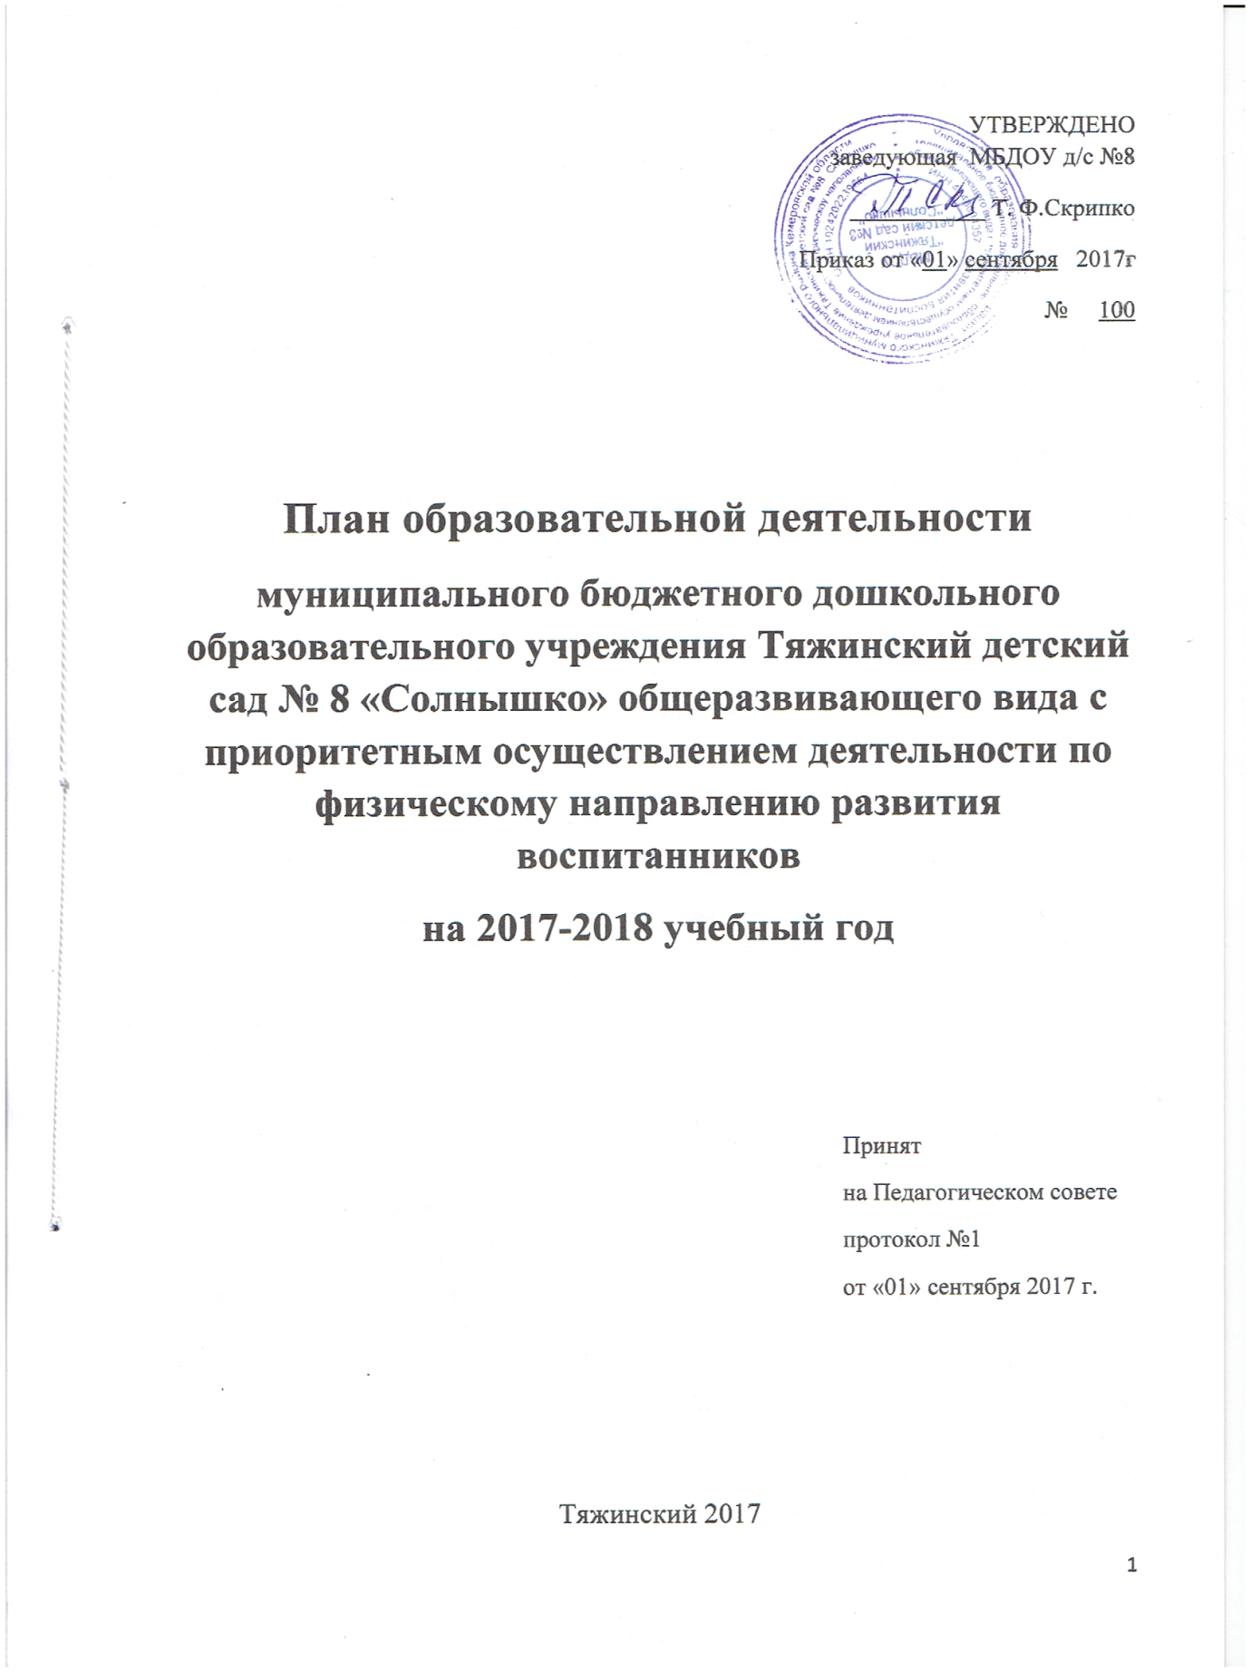

Пояснительная записка
к плану образовательной деятельности муниципального бюджетного дошкольного образовательного учреждения «Тяжинский детский сад № 8 «Солнышко»
на 2017-2018 учебный год
План образовательной деятельности является нормативным актом, устанавливающим перечень образовательных областей и объем учебного времени, отводимого на проведение совместной деятельности воспитателя и детей, организованной образовательной деятельности.
План образовательной деятельности муниципального бюджетного дошкольного образовательного учреждения «Тяжинский детский сад № 8 «Солнышко» разработан в соответствии с:
- Законом Российской Федерации от 29.12.2012 № 273-ФЗ «Об образовании в Российской Федерации»;
-Приказом Министерства образования и науки Российской Федерации от 17.10.2013г №1155 « Об утверждении федерального государственного образовательного стандарта дошкольного образования»;

- Письмом Министерства образования и науки Российской Федерации от 28.02.2014г № 08-249 «Комментарии к ФГОС дошкольного образования»;

- Приказом Министерства образования и науки РФ от 30 августа 2013 г. № 1014 «Об утверждении Порядка организации и осуществления образовательной деятельности по основным общеобразовательным программам - образовательным программам дошкольного образования»;
- СанПиН 2.4.1.3049-13 «Санитарно-эпидемиологические требования к устройству, содержанию и организации режима работы в дошкольных организаций», утвержденный постановлением Главного государственного санитарного врача от 15 мая 2013г. № 26;
- Законом Кемеровской области от 05 июля 2013г. № 86 – ЗО «Об образовании»;
- Лицензией на осуществление образовательной деятельности от 25.09.2012 г. ( Серия 0002844 №13064);
- Уставом муниципального бюджетного дошкольного образовательного учреждения Тяжинский детский сад №8 «Солнышко» общеразвивающего вида с приоритетным осуществлением деятельности по физическому направлению развития воспитанников ( утвержден постановлением администрации Тяжинского муниципального района Кемеровской области №59-п от 02.06.2015 г.);
- Основной образовательной программой дошкольного образования муниципального бюджетного дошкольного образовательного учреждения Тяжинский детский сад №8 «Солнышко» общеразвивающего вида с приоритетным осуществлением деятельности по физическому направлению развития воспитанников ( Протокол № 1 от 01.09. 2016 г., Приказ № 106 от 01 .09.2016)
Образовательная программа ДОУ разработана и утверждена учреждением самостоятельно в соответствии с федеральным государственным образовательным стандартом дошкольного образования и с учётом Примерной основной образовательной программы дошкольного образования.
В плане образовательной деятельности установлено соотношение между обязательной частью и частью формируемой участниками образовательных отношений.
Обязательная часть составляет 76 % от общего нормативного времени, отводимого на освоение основной образовательной программы дошкольного образования. В нее включены образовательные области:
- социально-коммуникативное развитие;
- познавательное развитие;
- речевое развитие;
- художественно-эстетическое развитие;
- физическое развитие
Все они реализуются через основную образовательную программу дошкольного образования «От рождения до школы» под редакцией Н. Е. Вераксы, Т. С. Комаровой, М. А. Васильевой.
Обязательная часть Программы отражает комплексность подхода, обеспечивая развитие детей во всех пяти образовательных областях.
Часть, формируемая участниками образовательных отношений составляет 24% от общего нормативного времени, отводимого на освоение основной образовательной программы дошкольного образования.
Эта часть плана обеспечивает вариативность образования, отражает специфику образовательного учреждения в т. ч. приоритетное направление по физическому направлению воспитанников, позволяет более полно реализовать социальный заказ на образовательные услуги, учитывать специфику национально-культурных, климатических условий, в которых осуществляется образовательный процесс.
Часть, формируемая участниками образовательных отношений реализуется парциальными программами по образовательным областям:
ОО «Художественно-эстетическое развитие» - программой «Театрализованные занятия в детском саду» под ред. М. Д. Маханевой.
Во 2 младшей, средней, старшей и подготовительной группах образовательная деятельность «Веселые петрушки» (музыкально-театрализованная) 1 раз в неделю.
Программой «Конструирование и художественный труд в детском саду» под ред. Л. В. Куцаковой
В подготовительной группе образовательная деятельность по конструированию 1 раз в неделю, в средней группе образовательная деятельность «Радуга творчества» 1 раз в неделю во 2 половину дня.
ОО «Физическое развитие» - программой «Старт» Л. В. Яковлевой, Р. А. Юдиной, раздел «Акробатика».
В подготовительной группе образовательная деятельность «Юные акробаты» 1 раз в неделю.
Программа «Обучение плаванию в детском саду» под ред. Т. И. Осокиной.
Занятия по плаванию во 2 младшей, средней, старшей и подготовительной группах 1 раз в неделю.
ОО «Речевое развитие» – программой «По дороге к азбуке» под ред. Т. Р. Кисловой.
В старшей и подготовительной группах образовательная деятельность по подготовке к обучению грамоте 1 раз в неделю.
В МБДОУ «Тяжинский детский сад № 8 «Солнышко» в 2017-2018 учебном году функционирует 6 групп:
- Первая младшая А – 2-3 года;
- Первая младшая Б – 2-3 года
- вторая младшая – 3-4 года;
- средняя – 4-5 лет;
- старшая – 5-6 лет;
- подготовительная – 6-7 лет

План образовательной деятельности МБДОУ «Тяжинский детский сад № 8 «Солнышко» на 2017-2018 учебный год
Направления  развития ребенка  (образовательные области) | образовательная деятельность  ОД |  | 1 младшая  группа |  | 2 младшая  группа |  |  | средняя группа |  | старшая  группа |  | подготовитель  ная группа
 |  |  | 2-3 года |  | 3-4 лет |  |  | 4-5 лет |  | 5-6 лет |  | 6-7 лет
 |  |  | Количество часов в
 |  |  | нед. | год | нед. | год |  | нед. | год | нед. | год | нед | год
Обязательная часть
Социально-коммуникативное развитие
 |  |  | Реализуется в течение всего времени пребывания детей в ДОУ
Познавательное развитие | ФЭМП |  |  |  | 1 |  | 37 | 1 | 37 | 1 | 37 | 2 | 74
 | Ознак.с окружающим миром | Приобщение к социокультурным  ценностям | 1 | 37 | 1 |  | 37 | 1 | 37 | 1 | 74 | 1 | 37
 |  | Развитие познавательно-исследовательской деятельности
 |  | Ознакомление с миром природы |  |  |  |  |  |  |  | 1
Речевое развитие | Развитие речи |  | 2 | 74 | 1 |  | 37 | 1 | 37 | 2 | 74 | 2 | 74
 | Художественная литература |  | ежедневно
Художественно-эстетическое развитие | Музыка |  | 2 | 74 | 2 |  | 74 | 2 | 74 | 2 | 74 | 2 | 74
 | Рисование |  | 1 | 37 | 1 |  | 37 | 1 | 37 | 2 | 74 | 2 | 74
 | Лепка |  | 1 | 37 | 1 раз в 2 нед. |  | 19 | 1 раз в 2 нед | 19 | 1 раз в 2 нед | 19 | 1 раз в 2 нед | 19
 | Аппликация |  |  |  |  |  | 18 |  | 18 |  | 18 |  | 18
Физическое развитие | В помещении |  | 3 | 111 | 2 |  | 74 | 2 | 74 | 2 | 74 | 2 | 74
 |  |  | 10 | 370 | 9 |  | 333 | 9 | 333 | 12 | 444 | 12 | 444
Часть, формируемая участниками образовательных отношений
Направления  развития ребенка  (образовательные области) | организованная образовательная деятельность/  ООД |  | 1 младшая  группа |  | 2 младшая  группа |  |  | средняя группа |  | старшая  группа |  | подготовительная группа
 |  |  | 2-3 года |  | 3-4 лет |  |  | 4-5 лет |  | 5-6 лет |  | 6-7 лет
 |  |  | Количество часов в
 |  |  | нед. | Год | нед. |  | Год | нед. | Год | нед. | Год | нед. |  | год
Речевое развитие | Подготовка к обучению грамоте |  |  |  |  |  |  |  |  | 1 | 37 | 1 |  | 37
Художественно-эстетическое развитие | Конструирование |  |  |  |  |  |  |  |  |  |  | 1 |  | 37
 | «Веселые петрушки» |  |  |  | 1 |  | 37 | 1 | 37 | 1 | 37 | 1 |  | 37
 | «Радуга творчества» |  |  |  |  |  |  | 1 | 37
Физическое развитие | Плавание |  |  |  | 1 |  | 37 | 1 | 37 | 1 | 37 | 1 |  | 37
 | «Юные акробаты» |  |  |  |  |  |  |  |  |  |  | 1 |  | 37
 |  |  |  |  | 2 |  | 74 | 3 | 111 | 3 | 111 | 5 |  | 185
итого |  |  | 10 | 370 | 11 |  | 407 | 12 | 444 | 15 | 555 | 17 |  | 629

МБДОУ работает в режиме пятидневной рабочей недели, при 12 часовом рабочем дне, который соответствует СанПиН 2.4.1. 3049-13.
Недельная нагрузка образовательной деятельности предусматривает
группа | Количество ОД в неделю
1 младшая | 10
2 младшая | 11
средняя | 12
старшая | 15
подготовительная | 17

Продолжительность образовательной деятельности (ОД)
группа | ООД | в день | в неделю | в месяц
1 младшая | 8-10 мин | 16-20 мин. | от 1ч. 20мин  до 1ч. 40мин | от 5ч. 20мин  до 6 ч.
2 младшая | до 15 мин | 33 мин. | 2ч. 59. мин | 11 часов
средняя | до 20 мин | 48 мин. | 3 ч. 20 мин | 16 часов
старшая | до 25 мин | 1ч 15 мин. | 6часов 15 мин. | 25 часов
подготовительная | до 30 мин | 1ч 42 мин. | 8 часов 30 мин | 34 часа

Планируемые этапы учебного года | Дата проведения
Продолжительность  учебного года | с 01сентября по 31 мая
Учебная неделя | 5 дней, 37 недель в год
Педагогическая диагностика | с 01 сентября по 15 сентября  с 15 мая по 31 мая (итоговая)
Каникулы для воспитанников | с 28 декабря по 10 января
Летний оздоровительный период | С 01 июня по 31 августа
В дни каникул и в летний оздоровительный период организуются спортивные и подвижные игры, эстафеты, спортивные праздники, музыкальные развлечения, экскурсии и др., а также увеличивается продолжительность прогулок. Конструктивные игры с песком и различным природным материалом, водой, планируются ежедневно. 1 раз в месяц проводятся спортивные и музыкальные праздники, планируется посещение музея.
Праздники
Наименование | месяц | группы
 |  | 1 мл А | 1мл Б | 2 мл |  | сред. | стар. | подг.
Новоселье | сентябрь | - | - |  | Х | Х | Х | Х
Осенний праздник | октябрь | Х | Х |  | Х | Х | Х | Х
День матери | ноябрь | - | - |  | - | Х | Х | Х
Новый год | декабрь | Х | Х |  | Х | Х | Х | Х
Зимний спортивный праздник | январь | - | - |  | Х | Х | Х | Х
День защитника Отечества | февраль | - | - |  | Х | Х | Х | Х
8 марта | март | Х | Х |  | Х | Х | Х | Х
Весенний праздник | апрель | Х | Х |  | Х | Х | Х | Х
День Победы | май | - | - |  | - | - | Х | Х
Выпуск в школу | май | - | - |  | - | - | Х | Х
День защиты детей | июнь | - | Х |  | Х | Х | Х | Х
Летний спортивный праздник | июнь | - | - |  | Х | Х | Х | Х

